西 南 石 油 大 学 实 验 报 告

课 程 | 计算机系统基础 | 实验项目 | 运算器 |  | 成 绩 | 100
专业年级 | 人工智能大二 | 学 号 | 202231090262 | 指导教师 | 刘义军
姓 名 | 李俊毅 | 同组姓名 | 万书豪、周春浩 |  | 日 期 | 2024.6.19

一、实验目的
1. 了解运算器的组成结构。
2. 掌握运算器的工作原理。

二、实验设备
PC机一台，TD-CMA实验系统一套，USB线一根，排线若干。

三、实验原理
本实验的原理如图1-1所示。
运算器内部含有三个独立运算部件，分别为算术、逻辑和移位运算部件，要处理的数据存于暂存器A和暂存器B，三个部件同时接受来自A和B的数据，各部件对操作数进行何种运算由控制信号S3…S0和CN来决定，任何时候，多路选择开关只选择三部件中一个部件的结果作为ALU的输出。如果是影响进位的运算，还将置进位标志FC，在运算结果输出前，置ALU零标志。
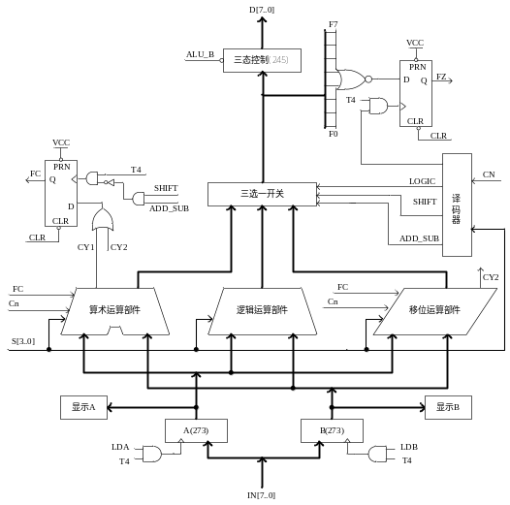
图1-1 运算器原理图
运算器部件由一片CPLD实现。ALU的输入和输出通过三态门74LS245连到CPU内总线上，另外还有指示灯标明进位标志FC和零标志FZ。（请注意：实验箱上凡是印标注有马蹄形标记‘ ’，表示这两根排针之间是连通的）。图中除T4和CLR，其余信号均来自于ALU单元的排线座，实验箱中所有单元的T1、T2、T3、T4都连接至控制总线单元的T1、T2、T3、T4，CLR都连接至CON单元的CLR按钮。T4由时序单元的TS4提供（时序单元的介绍见附录二），其余控制信号均由CON单元的二进制数据开关模拟给出。控制信号中除T4为脉冲信号外，其余均为电平信号，其中ALU_B为低有效，其余为高有效。
ALU和外围电路的连接如图1-2所示，图中的小方框代表排针座。
运算器的逻辑功能表如表1-1所示，其中S3 S2 S1 S0 CN为控制信号，FC为进位标志，FZ为运算器零标志，表中功能栏内的FC、FZ表示当前运算会影响到该标志。
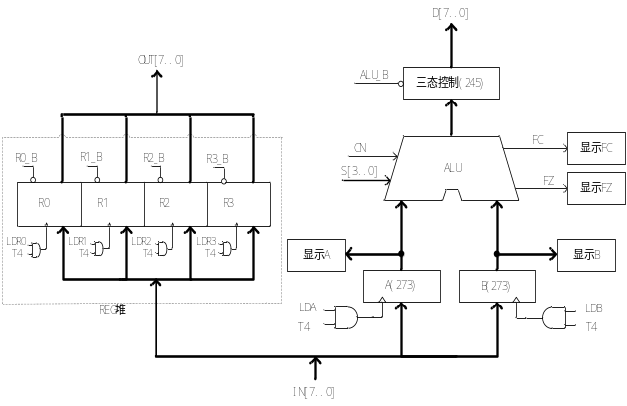
图1-2 ALU和外围电路连接原理图
表1-1 运算器逻辑功能表
运算类型 | S3 S2 S1 S0 | CN | 功 能
逻辑运算 | 0000 | X | F=A（直通）
逻辑运算 | 0001 | X | F=B（直通）
逻辑运算 | 0010 | X | F=AB （FZ）
逻辑运算 | 0011 | X | F=A+B （FZ）
逻辑运算 | 0100 | X | F=/A （FZ）
移位运算 | 0101 | X | F=A不带进位循环右移B（取低3位）位 （FZ）
移位运算 | 0110 | 0 | F=A逻辑右移一位 （FZ）
移位运算 | 0110 | 1 | F=A带进位循环右移一位 （FC，FZ）
移位运算 | 0111 | 0 | F=A逻辑左移一位 （FZ）
移位运算 | 0111 | 1 | F=A带进位循环左移一位 （FC，FZ）
算术运算 | 1000 | X | 置FC=CN （FC）
算术运算 | 1001 | X | F=A加B （FC，FZ）
算术运算 | 1010 | X | F=A加B加FC （FC，FZ）
算术运算 | 1011 | X | F=A减B （FC，FZ）
算术运算 | 1100 | X | F=A减1 （FC，FZ）
算术运算 | 1101 | X | F=A加1 （FC，FZ）
算术运算 | 1110 | X | （保留）
算术运算 | 1111 | X | （保留）
*表中“X”为任意态，下同

四、实验连接
1. 按图1-3连接实验电路，并检查无误。图中将用户需要连接的信号用圆圈标明（其它实验相同）。
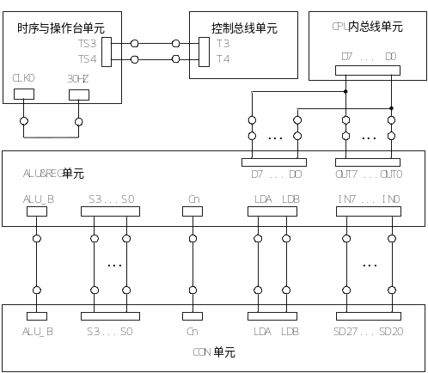
图1-3 实验接线图
2. 将时序与操作台单元的开关KK2置为‘单拍’档，开关KK1、KK3置为‘运行’档。
3. 打开电源开关，如果听到有‘嘀’报警声，说明有总线竞争现象，应关闭电源，重新检查接线，直到错误排除。然后按动CON单元的CLR按钮，将运算器的A、B和FC、FZ清零。
4. 用一根USB线连接PC机和实验箱。

五、实验内容及实验步骤
1．用输入开关向暂存器A置数。
① 拨动CON单元的SD27…SD20数据开关，形成二进制数01100101（或其它数值），数据显示亮为‘1’，灭为‘0’。
② 置LDA=1，LDB=0，连续按动时序单元的ST按钮，产生一个T4上沿，则将二进制数01100101置入暂存器A中，暂存器A的值通过ALU单元的A7…A0八位LED灯显示。
2．用输入开关向暂存器B置数。
① 拨动CON单元的SD27…SD20数据开关，形成二进制数10100111（或其它数值）。
② 置LDA=0，LDB=1，连续按动时序单元的ST按钮，产生一个T4上沿，则将二进制数10100111置入暂存器B中，暂存器B的值通过ALU单元的B7…B0八位LED灯显示。
3．改变运算器的功能设置，观察运算器的输出。
在给定暂存器A、B的情况下，置ALU_B=0、LDA=0、LDB=0，然后按表1-1改变运算器的功能设置即S3、S2、S1、S0和Cn的数值（状态），并观察数据总线LED显示灯显示的结果，填入运算结果表1-2中。并与运算器逻辑功能表1-1的理论值进行比较分析。
4．通过软件中的数据通路图来观测实验结果
如果实验箱和PC联机，则可通过软件中的数据通路图来观测实验结果（软件使用说明请看附录一），方法是：打开软件，选择联机软件的“【实验】—【运算器实验】”，打开运算器实验的数据通路图，如图1-4所示。进行上面的手动操作，每按动一次ST按钮，数据通路图会有数据的流动，反映当前运算器所做的操作，或在软件中选择“【调试】—【单节拍】”，其作用相当于将时序单元的状态开关KK2置为‘单拍’档后按动了一次ST按钮，数据通路图也会反映当前运算器所做的操作。
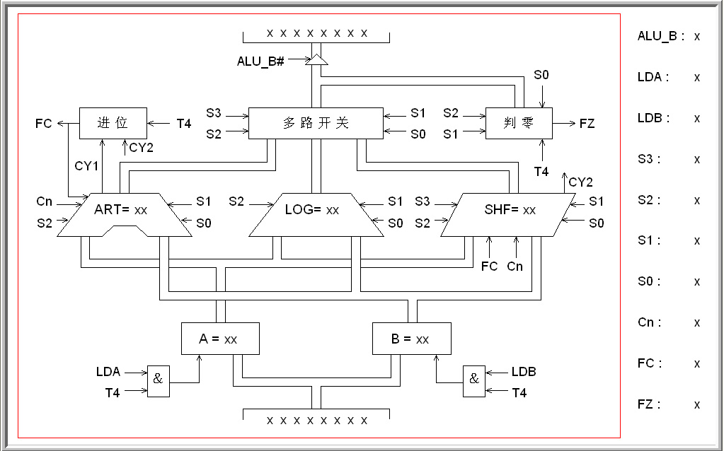
图1-4 数据通路图
0110 0101
1010 0111
表1-2 运算结果表
运算类型 | A | B | S3 S2 S1 S0 | CN | F理论值 | F实测值 | FC | FZ
逻辑运算 | 65 | A7 | 0 0 0 0 | X | 65 | 65 | 1 | 0
逻辑运算 | 65 | A7 | 0 0 0 1 | X | A7 | 65 | 1 | 0
逻辑运算 | 65 | A7 | 0 0 1 0 | X | 25 | 25 | 1 | 0
逻辑运算 | 65 | A7 | 0 0 1 1 | X | E7 | E7 | 1 | 0
逻辑运算 | 65 | A7 | 0 1 0 0 | X | 9A | 32 | 1 | 0
移位运算 | 65 | A7 | 0 1 0 1 | X | CA | CA | 1 | 0
移位运算 | 65  65 | A7  A7 | 0 1 1 0 | 0 | 32 | 32 | 1 | 0
 |  |  |  | 1 | B2 | B2 | 1 | 0
移位运算 | 65  65 | A7  A7 | 0 1 1 1 | 0 | CA | CA | 1 | 0
 |  |  |  | 1 | CA | CA | 1 | 0
算术运算 | 65 | A7 | 1 0 0 0 | X | X | 65 | 0 | 0
算术运算 | 65 | A7 | 1 0 0 1 | X | X | 0C | 1 | 0
算术运算 | 65  65 | A7  A7 | 1 0 1 0（FC=0） | X | 0C | 0C | 0 | 0
算术运算 | 65  65 | A7  A7 | 1 0 1 0（FC=1） | X | 0D | 0D | 1 | 0
算术运算 | 65 | A7 | 1 0 1 1 | X | BE | BE | 1 | 0
算术运算 | 65 | A7 | 1 1 0 0 | X | 64 | 64 | 0 | 0
算术运算 | 65 | A7 | 1 1 0 1 | X | 66 | 66 | 0 | 0

六、思考题
1．CON单元的控制信号LDA和S0有区别吗？
不一样。LDA指的是load A，当LDA信号被激活时，控制单元会从指定的数据源（例如内存地址或数据总线）将数据加载到累加器中。而S0指的是CPU输出结果为寄存器A直通。两者一个是寄存器写入的指令，一个是直通特殊运算，它们的功能在数据操作和路径选择上是不同的，因此它们在控制单元中的作用和用途是有区别的。
2．实验电路中数据开关设置的数据可以同时送暂存器A和B两个寄存器吗？如果可以，该如何操作？
可以。如果想要将数据同时送入寄存器A和寄存器B，只需要将LDA和LDB都置为1，经过一个时钟周期后，我们的数据就会写入两个寄存器中。

